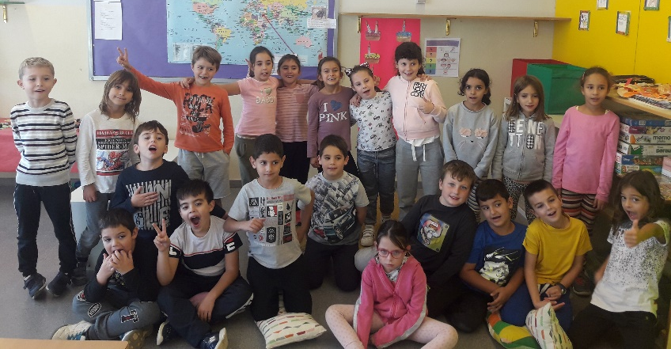
LA CLASSE
DELS
HÀMSTERS

La primera part d’aquest àlbum s’ha fet de manera globalitzada. Les tasques que us presentem, i que han fet els alumnes es relacionen entre elles i tenen un sentit global.
Pels nens i nenes aquesta manera d’aprendre és molt més fàcil i motivadora. S’involucren molt amb el tema que estan treballant perquè veuen un sentit global a tot plegat. El fet d’aprendre d’aquesta manera és molt més gratificant i els resultats que assoleixen són molt més significatius.
Les feines que veure-ho formen part dels continguts curriculars dels diferents àmbits d’aprenentatge. Hem tingut en compte, les vivències, els interessos, les inquietuds dels nens/es...,i en moltes de les tasques, ells mateixos són els protagonistes. Ho hem organitzat de la següent manera:
- Les estacions
- La carta
- La Castanyada i el Nadal
- La vespa asiàtica
Per finalitzar trobareu un conjunt de treballs sistemàtics: reptes, opinions i tallers RCP que ens ajuden a reforçar els continguts treballats. A més a més hem treballat la llibreta de notícies, el quadern de matemàtiques i continuem amb el projecte dels hàmsters.

